Tổng quan về Web API
Trong các phần trước, ta đã tìm hiểu về cách tạo ra backend project, frontend project độc lập.
Tuy nhiên chúng chưa phải project fullstack hoàn chỉnh, backend chỉ render giao diện bằng template engine, không thể thực hiện cơ chế SPA. Frontend thì không có CSDL.
=> Yêu cầu đặt ra là phải kết hợp 2 phần backend và frontend để tạo thành project fullstack hoàn chỉnh.

1. Khái niệm Web API

Vấn đề SOP
Cơ chế SOP
Same-Origin Policy (SOP) là cơ chế bảo mật cốt lõi của trình duyệt: nó quy định rằng một trang web chỉ có thể truy cập tài nguyên từ cùng "origin".
Origin = protocol + domain + port
Ví dụ :
- http://store.company.com:80/page.html
- https://store.company.com:443/page.html
=> khác origin vì khác protocol.

Mục đích
SOP ngăn chặn các trang web độc hại đọc dữ liệu từ origin khác.
- Ngăn chặn XSS (Cross-Site Scripting): script độc hại không thể đọc dữ liệu từ site khác.
- Ngăn chặn CSRF (Cross-Site Request Forgery): chặn việc một site giả mạo gửi request thay người dùng đến site khác.
- Cách ly dữ liệu: mỗi origin là một “sandbox” riêng, giảm nguy cơ rò rỉ thông tin nhạy cảm.

Ví dụ : hacker.com không thể đọc được dữ liệu từ facebook.com

Vấn đề CORS
SOP ngăn chặn nguy hiểm bằng việc cấm trao đổi dữ liệu ngoài origin.
Tuy nhiên nó lại tạo ra một hạn chế là server backend và client frontend tuy cùng chung một project fullstack ở 2 orgin khác nhau cũng không thể truyền HTTP request cho nhau được.
Ví dụ :
Trong project fullstack :
- backend server express.js chạy tại cổng 3000 của localhost
- frontend client react chạy tại cổng 5173 của localhost.
=> Chúng không cùng origin, mặc định không thể giao tiếp với nhau.
=> Ta phải tự viết API để chúng giao tiếp với nhau thay cho cơ chế mặc định SOP.

Khái niệm web API
API (Application Programming Interface) là thuật ngữ dùng để chỉ cầu nối trung gian giữa 2 phần mềm cho phép chúng giao tiếp và trao đổi dữ liệu với nhau.
API là khái niệm rất rộng, có thể là API cho 2 thành phần trong cùng một hệ thống, cho 2 hệ thống với nhau, API cho lập trình web, cho lập trình app, API cho hệ thống AI,..
API web là API dùng để kết nối cho phép frontend và backend trong một project web fullstack trao đổi dữ liệu với nhau thay cho cơ chế SOP mặc định chặn mọi request từ ngoài origin.

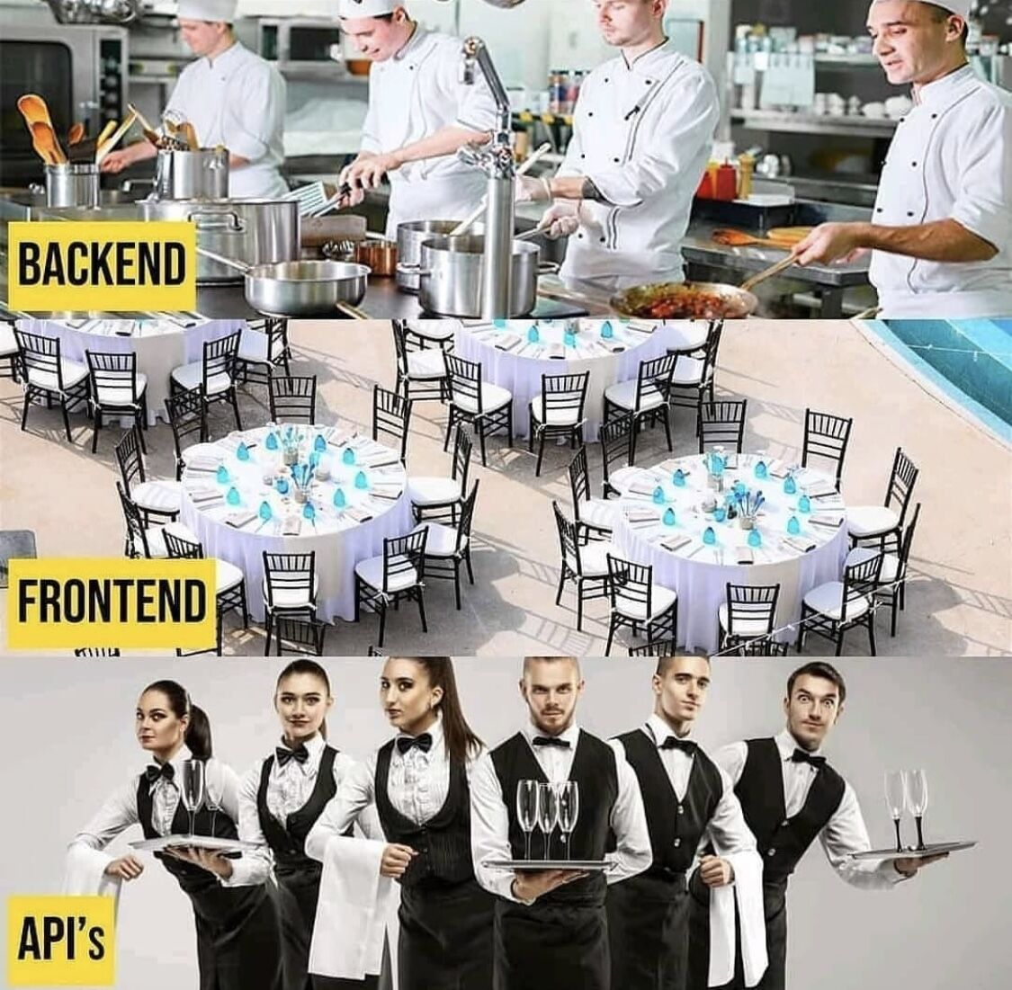

2. Cấu trúc của Web API
Backend
Frontend
HTTP request
Endpoint
API call
Dữ liệu JSON
Code JS

Hàm backend
HTML DOM

Frontend
Frontend là giao diện UI, đây là nơi nhận HTTP request từ client. HTTP request phải chuyển về backend xử lý.
Frontend và backend là 2 tiến trình chạy ở 2 cổng khác nhau. Để truyền HTTP request giữa 2 tiến trình, ta phải dùng đến lập trình mạng.
=> API call là các hàm, thư viện kết nối giữa 2 tiến trình thông qua giao thức HTTP/HTTPS.
API call | Đặc điểm
Fetch API | Web API chuẩn có sẵn trong trình duyệt, dùng fetch() để gửi request HTTP
Axios | Thư viện HTTP client cho JS, hỗ trợ interceptors, timeout, cancel request
XMLHttpRequest | API truyền thống để gửi request
GraphQL client | Dùng Apollo Client, Relay… để gửi query/mutation
WebSocket API | Mở kết nối hai chiều realtime
tRPC client | Type-safe API call cho hệ sinh thái TypeScript

Backend
Trong Backend thuần túy thì ta dùng template engine để tự render giao diện UI.
Trong fullstack project thì backend không thực hiện render giao diện. Nhiệm vụ của nó là xử lý request, tính toán truy xuất DB và trả về respone cho frontend dưới dạng JSON.
Frontend sẽ dựa trên dữ liệu JSON phản hồi để tạo giao diện UI.

Backend sẽ được tổ chức theo một trong số các mô hình sau.
Mô hình API | Đặc điểm
REST API | Dựa trên HTTP methods (GET, POST, PUT, DELETE), dữ liệu thường trả về JSON  (giống C trong MVC nhưng trả về JSON)
GraphQL API | Một endpoint duy nhất (/graphql), client tự định nghĩa query/mutation
gRPC | Dùng binary protocol, nhanh và tiết kiệm băng thông
WebSocket API | Kết nối hai chiều, realtime
SOAP API | Giao thức cũ, dựa trên XML
tRPC | Type-safe cho hệ sinh thái TypeScript, không cần schema riêng

3. Ví dụ
Backend
// server.js
const express = require('express');
const app = express();

app.use(express.json());

// API: lấy danh sách user
app.get('/api/users', (req, res) => {
const users = [
{ id: 1, name: "Trà", email: "tra@example.com" },
{ id: 2, name: "An", email: "an@example.com" }
];
res.status(200).json(users);
});

// API: thêm user mới
app.post('/api/users', (req, res) => {
const newUser = req.body;
res.status(201).json({ message: "User created", user: newUser });
});

app.listen(4000, () => {
console.log("RESTful API server chạy tại http://localhost:4000");
});

Frontend
// UserList.js
import { useEffect, useState } from 'react';

function UserList() {
const [users, setUsers] = useState([]);

// API call đến backend
useEffect(() => {
fetch('http://localhost:4000/api/users')
.then(response => response.json())
.then(data => setUsers(data));
}, []);

return (
<div>
<h1>Danh sách người dùng</h1>
<ul>
{users.map(user => (
<li key={user.id}>{user.name} - {user.email}</li>
))}
</ul>
</div>
);
}

export default UserList;

